PROYECTO 5 - ALKEWALLET (SQL)

Contenido
PROYECTO 5 - ALKEWALLET (SQL) 1
1. LAS BASES DE DATOS RELACIONALES 3
1.1 CAPTURAS DE PANTALLA 3
1.2 TAREA PLUS (RELACIONAR TABLAS, FILAS Y COLUMNAS) 6
1.3 COMPARACIÓN RDBMS LIBRES VS COMERCIALES 7
2. CONSULTAS A UNA O VARIAS TABLAS 8
2.1 CAPTURAS DE PANTALLA 8
2.2 CREACIÓN VISTA TOP 5 USUARIOS (TAREA PLUS) 11
3. SENTENCIAS PARA LA MANIPULACIÓN DE DATOS Y TRANSACCIONALIDAD 12
3.1 CAPTURAS DE PANTALLA 12
3.2 15
3.3 TABLA EXPLICATIVA DE LAS PROPIEDADES ACID. 15
4. SENTENCIAS PARA LA DEFINICIÓN DE TABLAS (DDL) 15
4.1 CAPTURAS DE PANTALLA 15
4.2 MODIFICAR LA TABLA USUARIO PARA AÑADIR LA FECHA DE CREACIÓN USANDO ALTER TABLE. (TAREA PLUS) 16
4.3 FRAGMENTO DE CÓDIGO DDL COMPLETO CON COMENTARIOS. 17
5. EL MODELO ENTIDAD‑RELACIÓN 18
5.1 EXTRAER REQUERIMIENTOS Y LISTAR ENTIDADES, ATRIBUTOS Y RELACIONES. 18
5.2 DIBUJAR EL DIAGRAMA ER CON UNA HERRAMIENTA LIBRE 19
5.2 TABLA DE CORRESPONDENCIA ER → RELACIONAL. 19

1. LAS BASES DE DATOS RELACIONALES

1.1 CAPTURAS DE PANTALLA
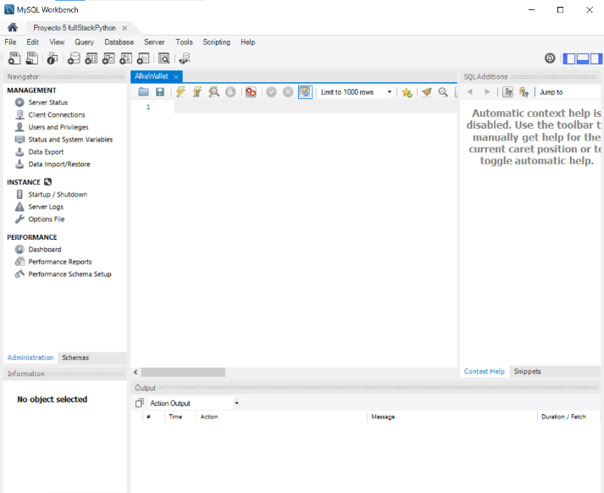
Figura 1. Evidencia de conexión de MySQL vacío
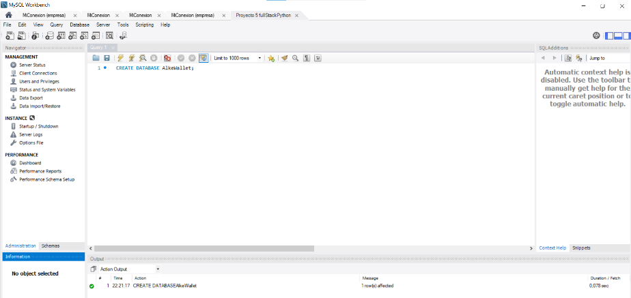
Figura 2. Creación base de datos “AlkeWallet”

Figura 3. Bases de dato efectivamente creada
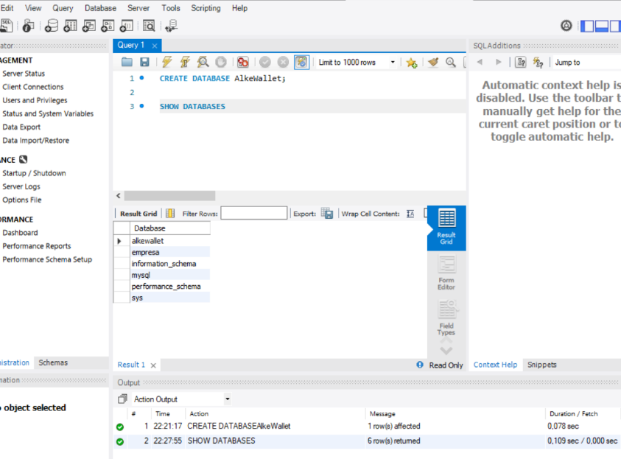

Figura 4. Utilizando AlkeWallet
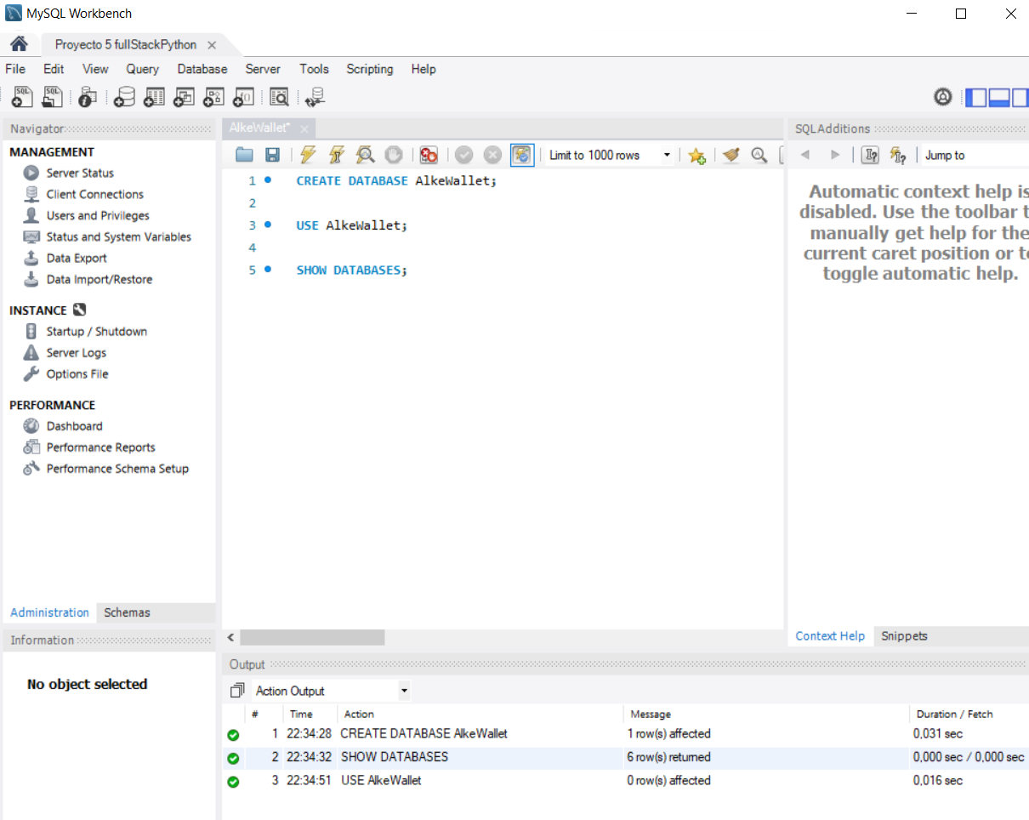
Figura 5. Creación usuario en tabla
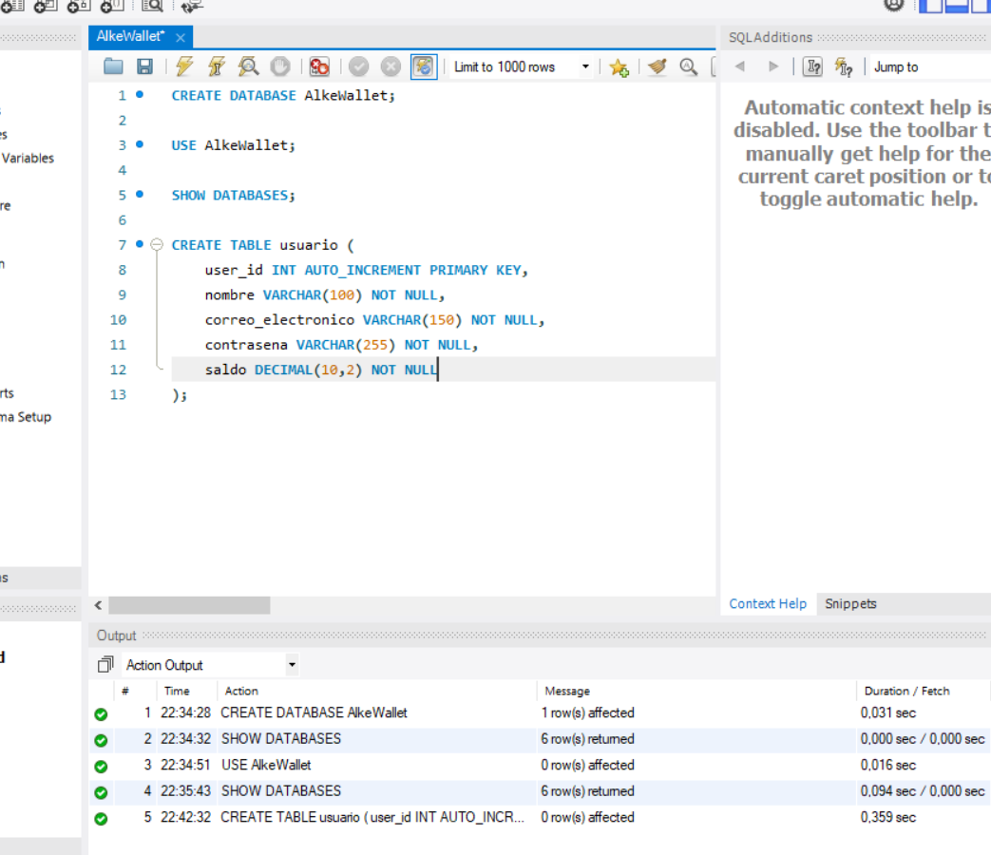
Figura 6. Mostrando tabla usuaria creada
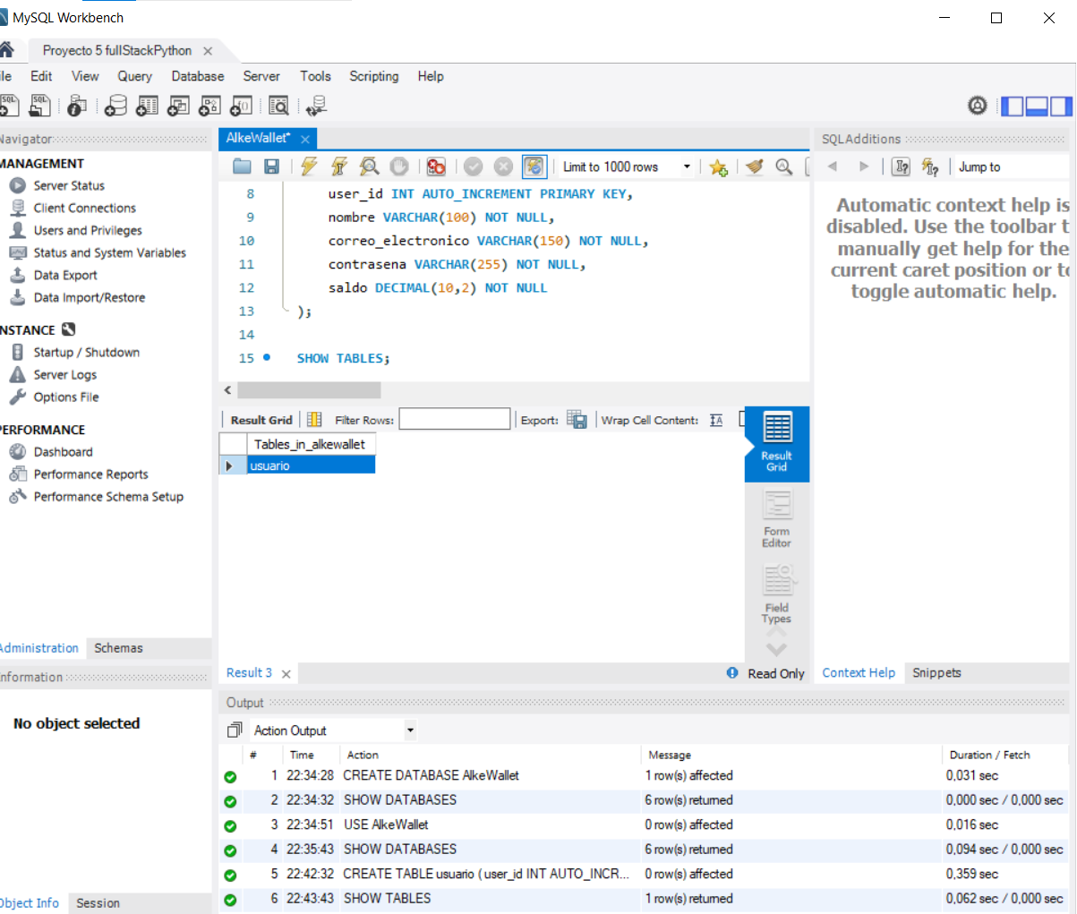
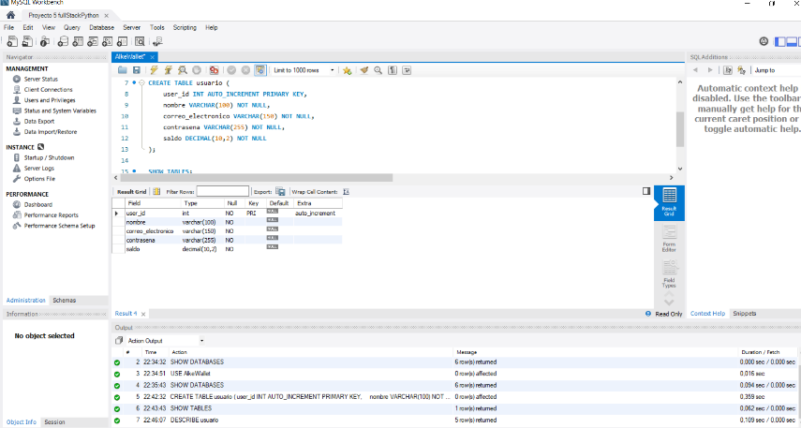
Figura 7. Explorando Show Table

Figura 8. Creación AlkeWallet en VisualStudio Code
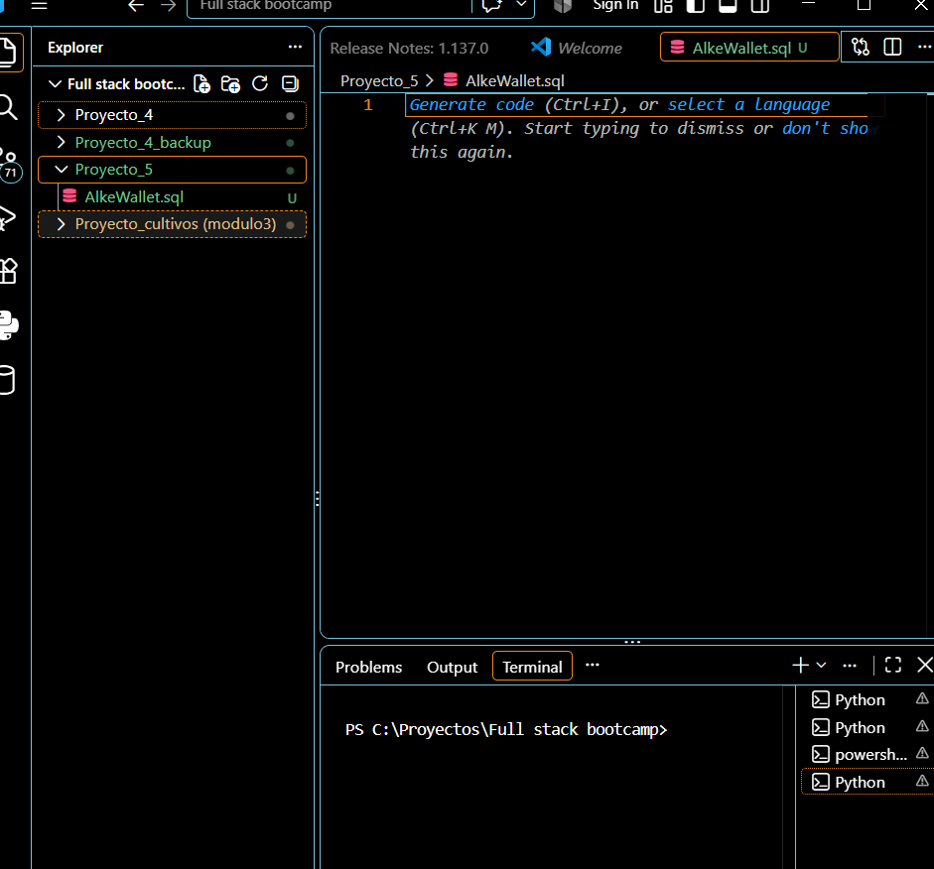
Figura 9. Adicción moneda
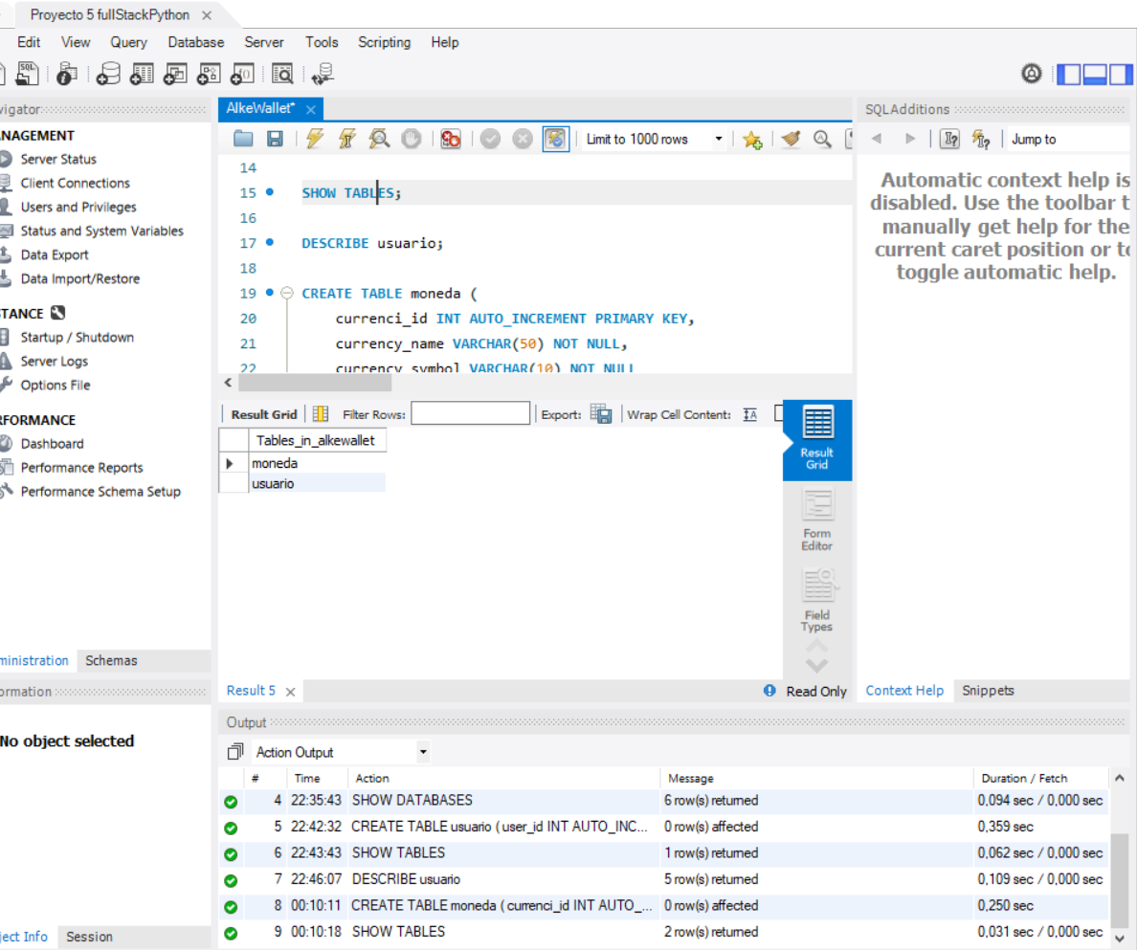
Fig 10. Creación tabla transacción
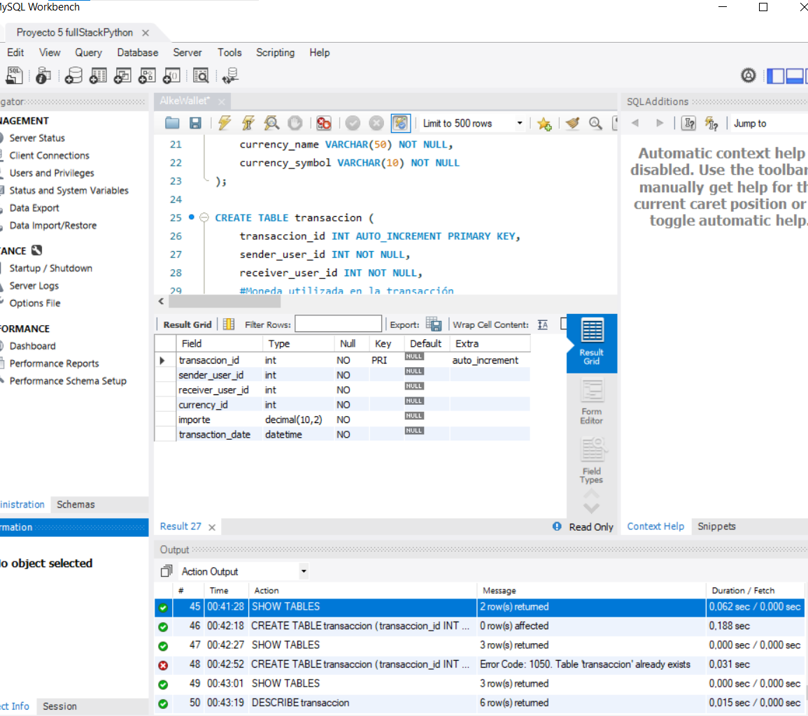

1.2 TAREA PLUS (RELACIONAR TABLAS, FILAS Y COLUMNAS)
El ejemplo cotidiano seleccionado para la actividad fue boletos de buses interurbanos para el día 20 de septiembre a las 16:00 desde Santiago, donde, si se conoce previamente que la tabla es aquella que organiza los datos en filas y columnas. Dentro de esta tabla se encontrarán las columnas tales como: Destino, Tipo de tarifa, Precio, Disponibilidad de asientos. Así mismo las filas contendrán datos las cuales representarán un boleto de viaje en bus especifico (Tabla 1).
Tabla 1. Ilustración relación filas y columnas ilustradas en el ejemplo
Destino | Tipo de tarifa | Precio | Asientos disponibles
Valdivia | Adulto | 25.000 | Si
Valdivia | Estudiante | 15.000 | No
Viña del Mar | Adulto Mayor | 8.000 | Si
La Serena | Adulto | 12.000 | Si
Nota: Precios en CLP inventados con finalidad de ejemplificar
Por lo cual si me encuentro en Santiago y quiero ir a vacacionar a La Serena siendo un adulto de mediana edad accedería a la tarifa adulto, el pasaje me costaría 12.000 CLP y podría viajar por que hay asientos disponibles. Cabe destacar que la columna Asientos disponibles se puso de forma ilustrativa para que no que dará una tabla de proporciones desmedidas al poner horarios y fechas disponibles.

1.3 COMPARACIÓN RDBMS LIBRES VS COMERCIALES

Tabla 2. Tabla comparativa: RDBMS libres vs. comerciales.
Características | RDBMS libres | Comerciales
Licencia y costo | Gratuitos  Código abierto  Sin costos por licencia ni límite de procesadores. | Licencia propietaria  Costos elevados por núcleo o por usuario.  Versiones gratuitas limitadas
Sistema Operativo | Multiplataforma: Linux,Windows, macOS | Multiplataforma, aunque algunos están muy optimizados para un ecosistema concreto (ej SQL, Server en Windows/Azure)
Tipo de uso ideal | Aplicaciones web, startups, análisis de datos, prototipado, educación. | Grandes empresas, sistemas críticos, banca ERP, Bussines, Inteligence.
Lenguaje SQL y extensiones | Estándar ANSI SQL con extensiones libres | SQL estándar con extensiones propietarias muy potentes
Concurrencia y bloqueos | MVCC  Bloqueo nivel usuario | MVCC sofisticado,diseñado para altísima concurrencia y cargas empresariales.
Ventajas | Sin costo  Gran comunidad  Extensibles  Sin licencias | Soporte empresarial 24/7  Certificaciones  Herramientas maduras  Integración con ecosistemas corporativos
Desventajas | Menor soporte formal  Administración avanzada  Requiere más conocimientos. | Costos muy altos.  Dependencia del proveedor  Complejidad administrativa.
Ejemplos/ Clasificación | PostgreeSQL  MySQL  MariaDB  SQLite | Oracle Database  Microsoft SQL server  IBM Db2

2. CONSULTAS A UNA O VARIAS TABLAS

2.1 CAPTURAS DE PANTALLA
Figura 11. Uso de Insert para añadir usuarios de prueba a la tabla “AlkeWallet”
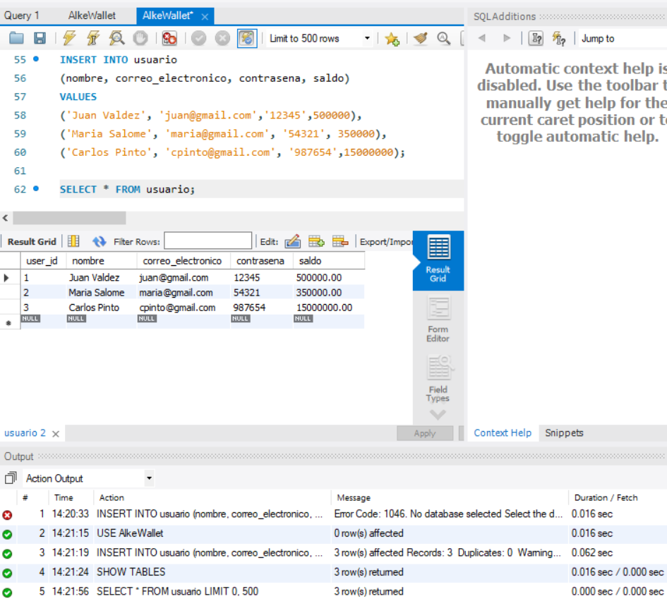
Figura 12. Incorporación de tipos de monedas con su respectiva simbología
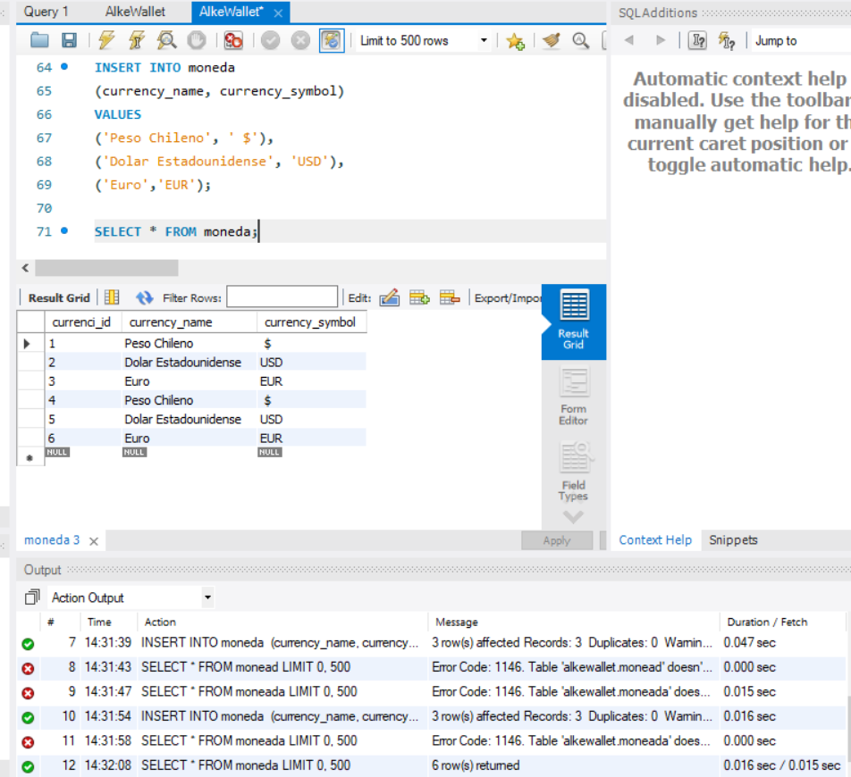
Figura 13. Incorporación transacciones
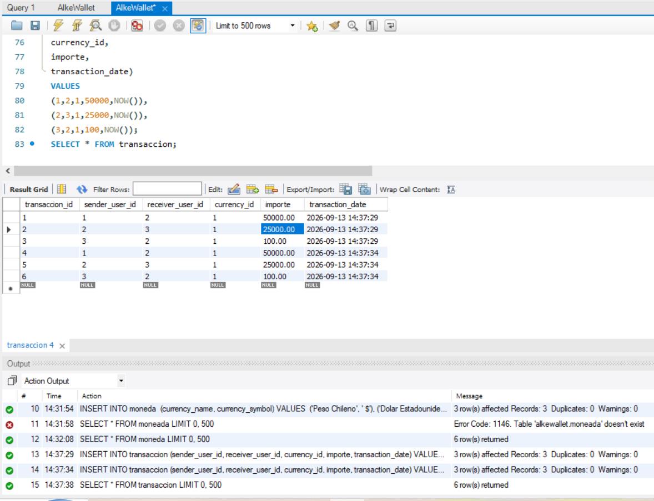
Figura 14. Verificación datos incorporados en la tabla
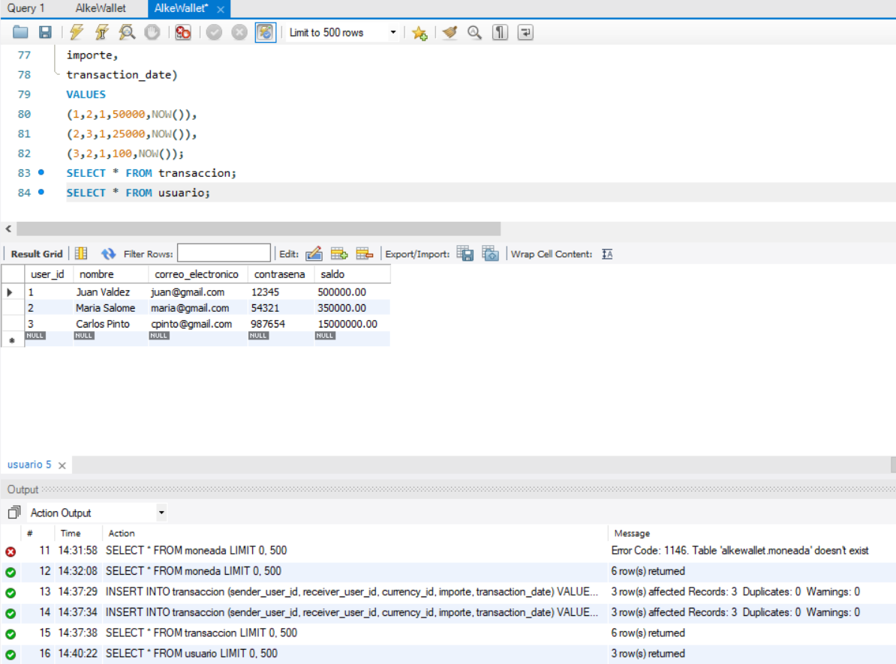
Figura 15. Uso INNER JOIN
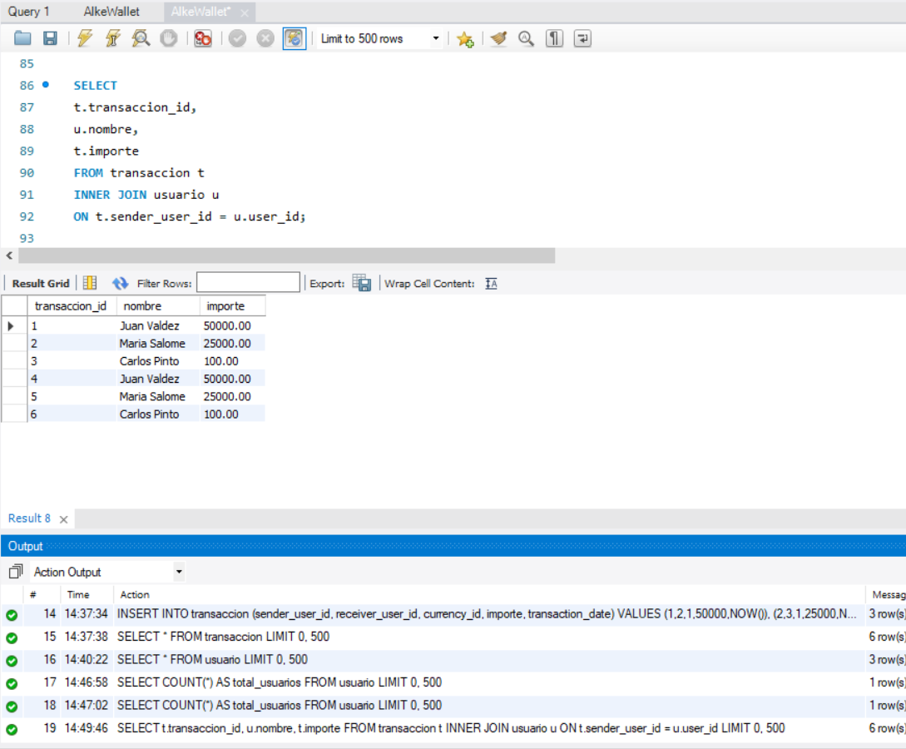
Figura 16. Script de ejemplo con funciones de agregación
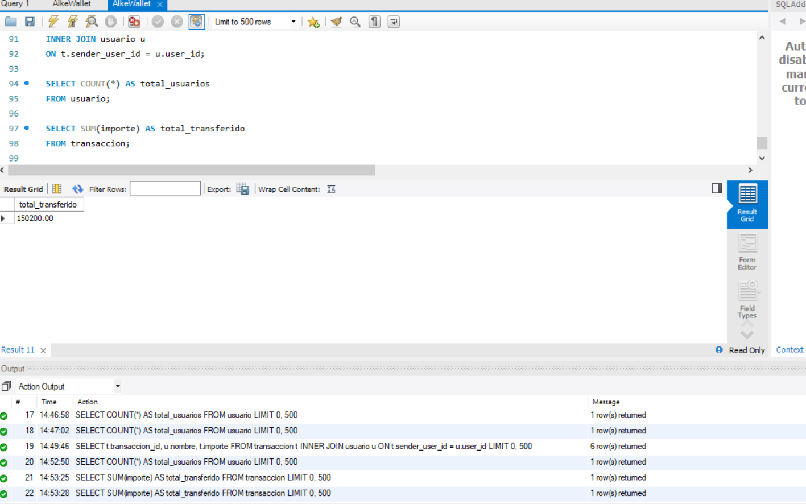
Nota: en la consola se está ejecutando SUM.
Figura 17. Consulta cantidad de transacciones por usuario utilizado “GROUP BY”
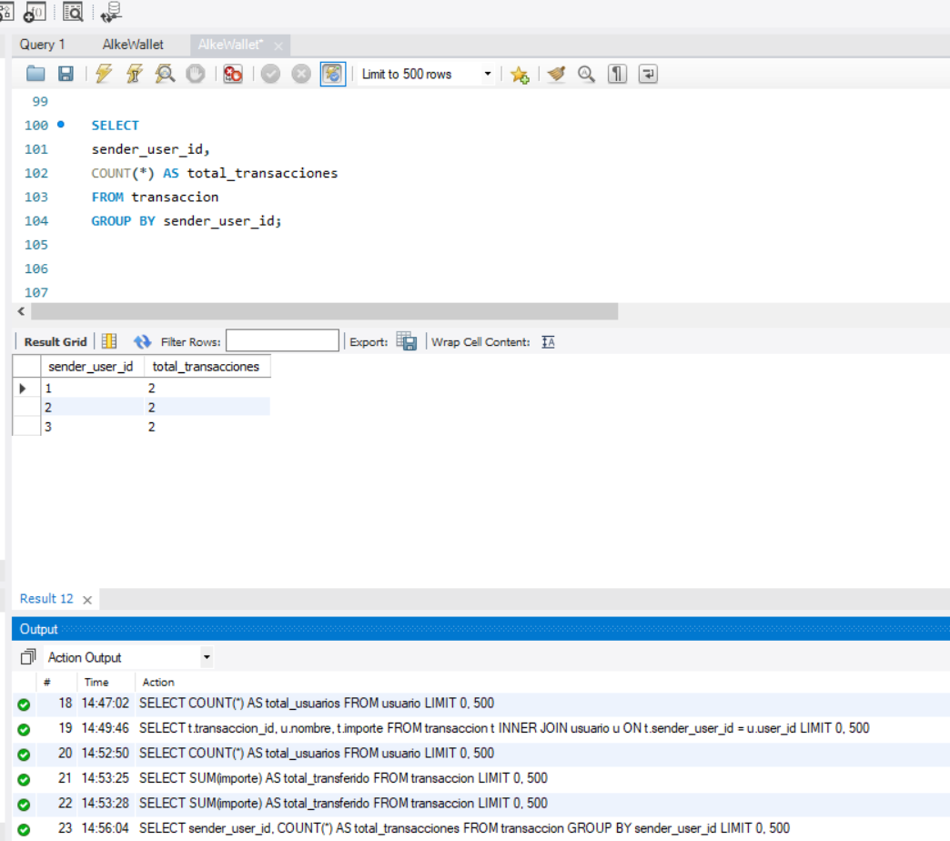
Figura 18. Consulta Subquery
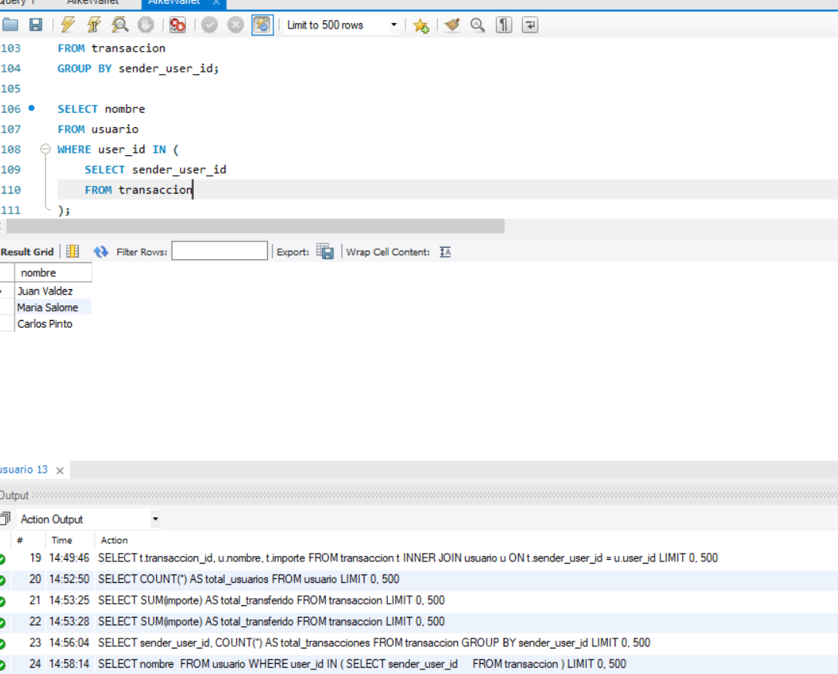

2.2 CREACIÓN VISTA TOP 5 USUARIOS (TAREA PLUS)
Se creó una vista denominada “top5_usuarios con el fin de mostrar los usuarios en orden descendente en cuanto al saldo total disponible, facilitando así la consulta de los usuarios que poseen un mayor balance dentro de la billetera virtual. (Figura 19)
Figura 19. Creación y visualización Top 5 usuarios 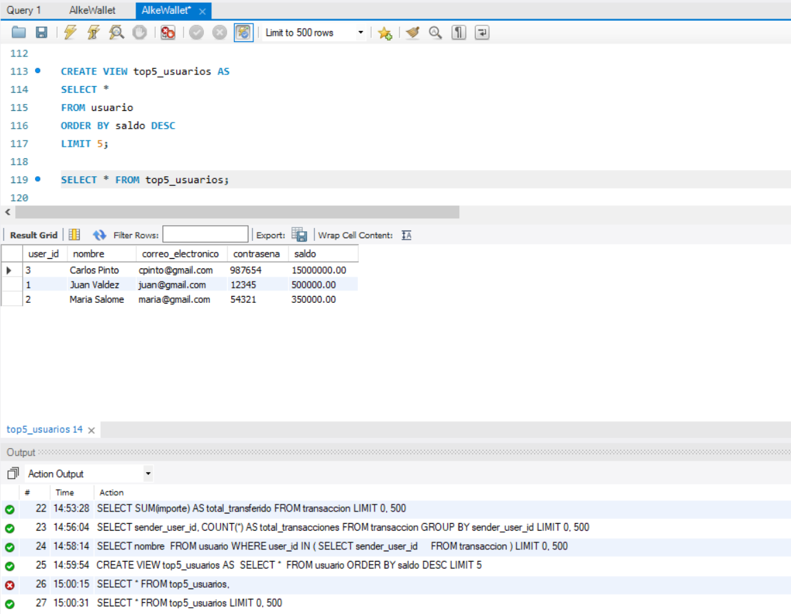

3. SENTENCIAS PARA LA MANIPULACIÓN DE DATOS Y TRANSACCIONALIDAD
En el paso número 3 la actividad pide utilizar INSERT, el cual se ha realizado previamente en el paso numero dos tal y como muestran las Figuras 11,12 y 13 en el apartado 2.1. En consecuencia, a ello se realizará los siguientes pasos desde UPDATE.

3.1 CAPTURAS DE PANTALLA
Figura 20. Actualización de saldo de un usuario mediante sentencia UPDATE
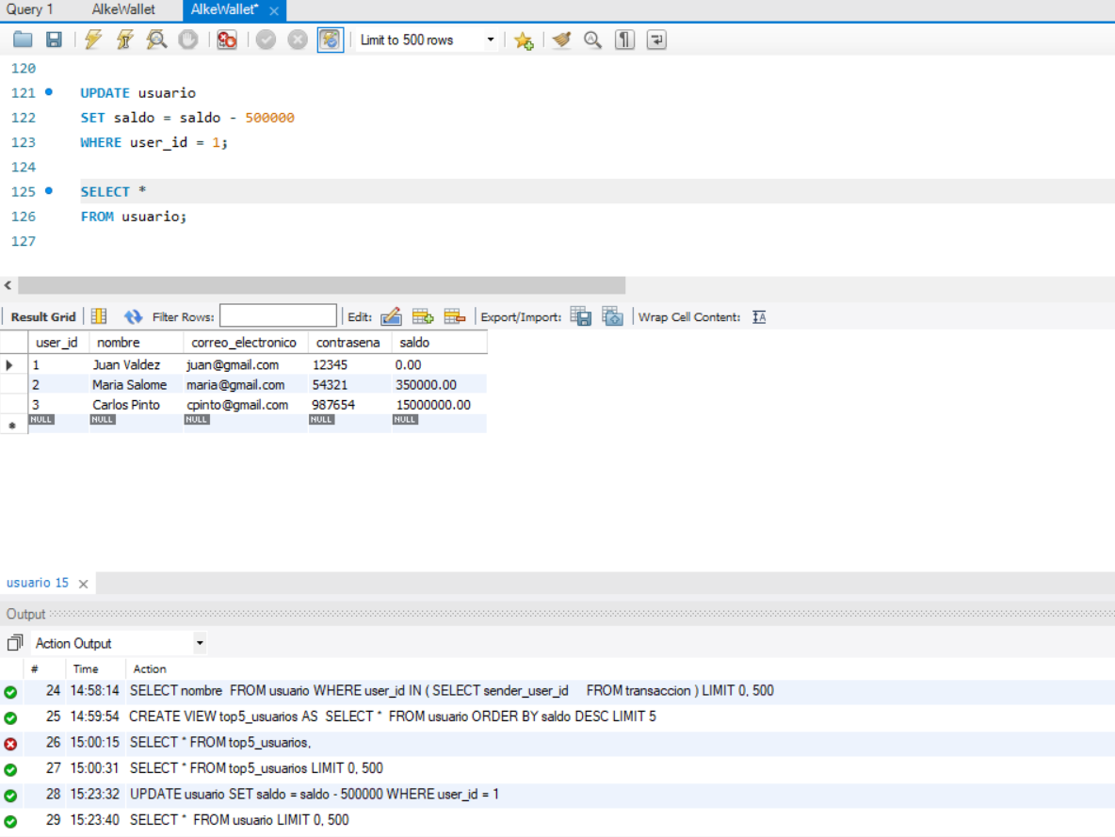
Figura 21. Confirmación de transacción mediante COMMIT
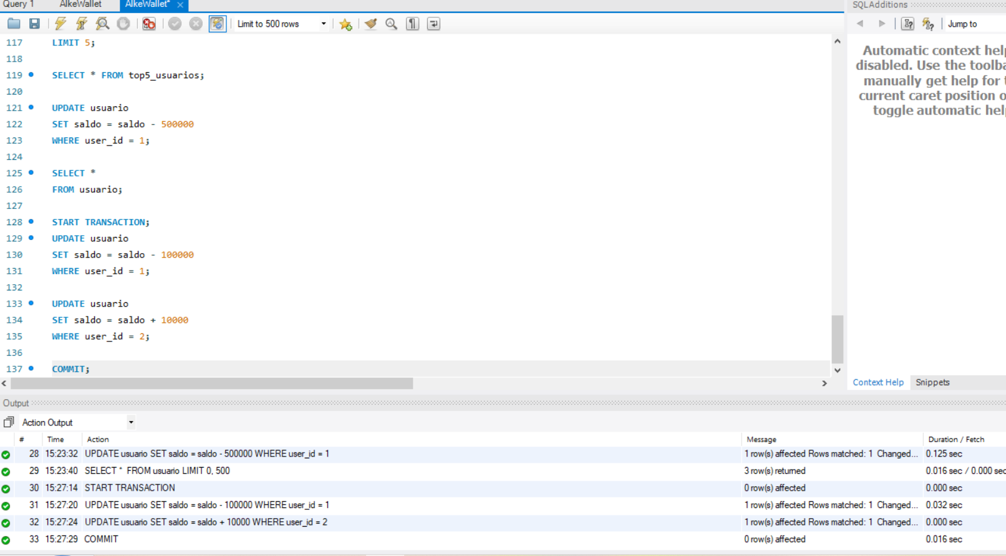

Figura 22. Operación revertida mediante ROLLBACK
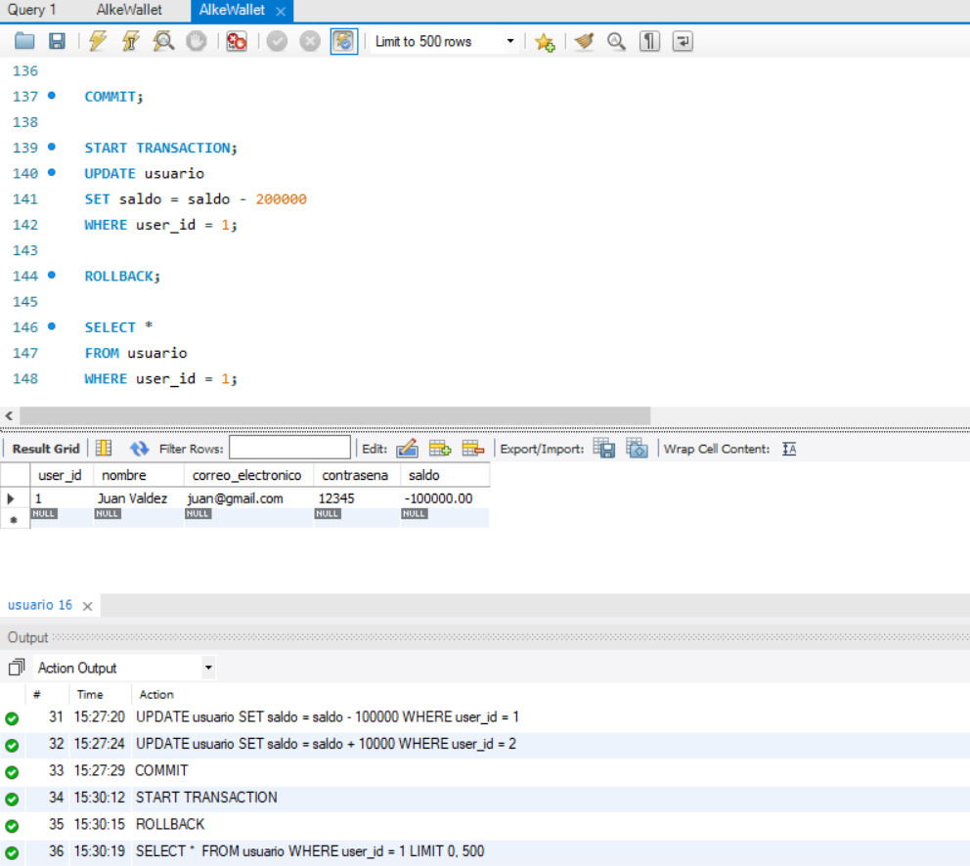

Figura 23. Simulación de error durante transacción
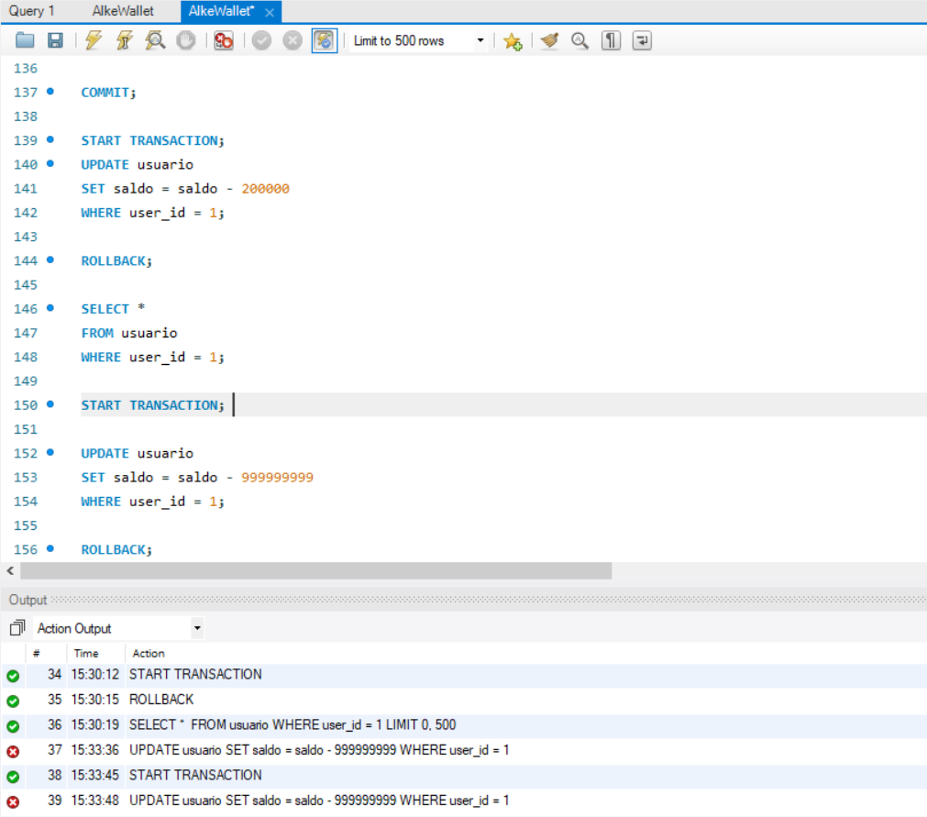

Figura 24. Reversión de cambios mediante ROLLBACK
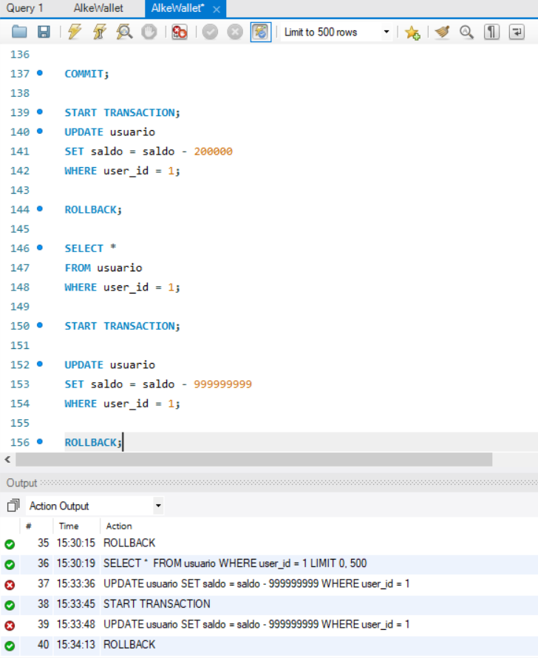

3.2

3.3 TABLA EXPLICATIVA DE LAS PROPIEDADES ACID.
Propiedades | Descripción
Atomicidad | Se ejecutan todas las operaciones completamente o ninguna se ejecuta
Consistencia | La base de datos mantiene reglas, integridad ya sea antes o después de la transacción
Aislamiento | Las transacciones no interfieren entre sí mientras se ejecutan
Durabilidad | Una vez confirmado un COMMIT, los cambios permanecen almacenados de forma permanente.

4. SENTENCIAS PARA LA DEFINICIÓN DE TABLAS (DDL)
Para fines prácticos de seguir una secuencia lógica al momento de aprender e implementar, se desarrolló una parte de este paso en los pasos anteriores, por lo que la creación de tablas de usuario, moneda y transacción se encuentran creadas, lo cual se puede observar en las figuras 5,6,9 y 10; En cuanto a la creación de bases de datos “AlkeWallet” se puede observar su correcta confección en la figura 2 y 3.
Por lo anteriormente mencionado se comenzará con las restricciones NOT NULL e indicies compuestos para optimizar búsquedas.

4.1 CAPTURAS DE PANTALLA
Figura 25. Creción y visualización de índice sobre la tabla usuario
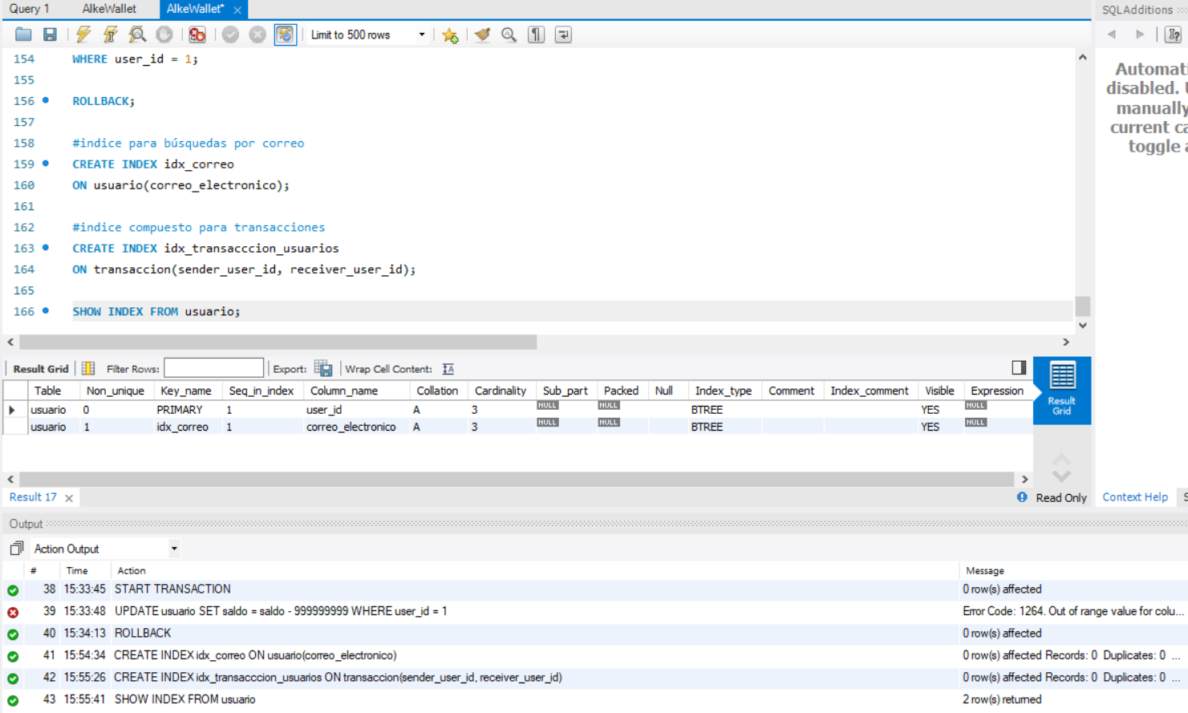
Figura 26. Verificación del índice compuesto de la tabla transacción

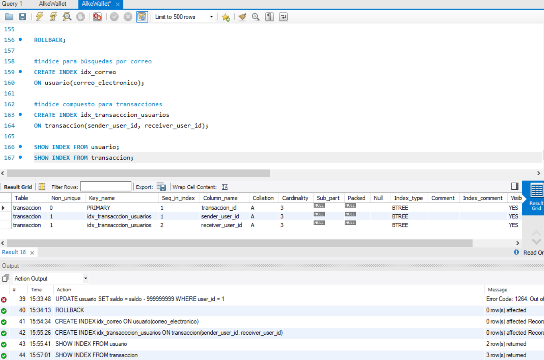

4.2 MODIFICAR LA TABLA USUARIO PARA AÑADIR LA FECHA DE CREACIÓN USANDO ALTER TABLE. (TAREA PLUS)
Figura 27. Modificación de la tabla usuario mediante ALTER TABLE
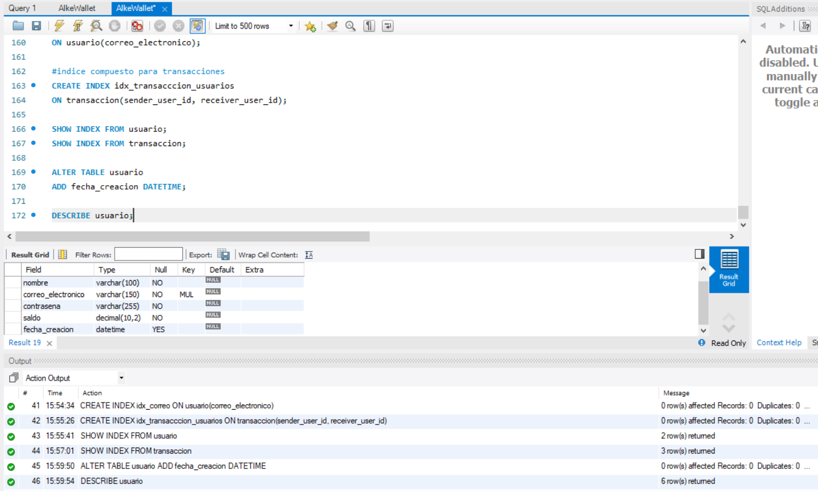

4.3 FRAGMENTO DE CÓDIGO DDL COMPLETO CON COMENTARIOS.
CREATE DATABASE AlkeWallet;  USE AlkeWallet;  CREATE TABLE usuario (  user_id INT AUTO_INCREMENT PRIMARY KEY,  nombre VARCHAR(100) NOT NULL,  correo_electronico VARCHAR(150) NOT NULL,  contrasena VARCHAR(255) NOT NULL,  saldo DECIMAL(10,2) NOT NULL  ); | CREATE TABLE moneda (  currency_id INT AUTO_INCREMENT PRIMARY KEY,  currency_name VARCHAR(50) NOT NULL,  currency_symbol VARCHAR(10) NOT NULL  );

# Creación de la tabla transaccion  CREATE TABLE transaccion (  transaccion_id INT AUTO_INCREMENT PRIMARY KEY,  sender_user_id INT NOT NULL,  receiver_user_id INT NOT NULL,  currency_id INT NOT NULL,  importe DECIMAL(10,2) NOT NULL,  transaction_date DATETIME NOT NULL,  FOREIGN KEY (sender_user_id)  REFERENCES usuario(user_id),  FOREIGN KEY (receiver_user_id)  REFERENCES usuario(user_id),  FOREIGN KEY (currency_id)  REFERENCES moneda(currency_id)  );  #indice para búsquedas por correo  CREATE INDEX idx_correo  ON usuario(correo_electronico); | #indice compuesto para optimizar transacciones  CREATE INDEX idx_transacccion_usuarios  ON transaccion(sender_user_id, receiver_user_id);  # Modificación de la tabla usuario agregando fecha de creación  ALTER TABLE usuario  ADD fecha_creacion DATETIME;

5. EL MODELO ENTIDAD‑RELACIÓN

5.1 EXTRAER REQUERIMIENTOS Y LISTAR ENTIDADES, ATRIBUTOS Y RELACIONES.
A partir del análisis de los requerimientos del sistema AlkeWallet, se identificaron tres entidades principales: Usuario, Moneda y Transacción. Cada entidad almacena información específica del sistema y se relaciona con las demás para permitir el registro y seguimiento de las operaciones realizadas dentro de la billetera virtual. Las entidades definidas permiten representar adecuadamente a los usuarios registrados, las monedas disponibles y las transferencias efectuadas entre usuarios
USUARIO | MONEDA | TRANSACCIÓN
- user_id  - nombre  - correo_electronico  - contrasena  - saldo  - fecha_creacion | - currency_id  - currency_name  - currency_symbol | - transaccion_id  - sender_user_id  - receiver_user_id  - currency_id  - importe  - transaction_date

RELACIONES IDENTIFICADAS
- Un usuario puede realizar múltiples transacciones.
- Un usuario puede recibir múltiples transacciones.
- Una moneda puede utilizarse en múltiples transacciones.
- Cada transacción está asociada a una moneda determinada.

5.2 DIBUJAR EL DIAGRAMA ER CON UNA HERRAMIENTA LIBRE
Figura 28. Diagrama ER
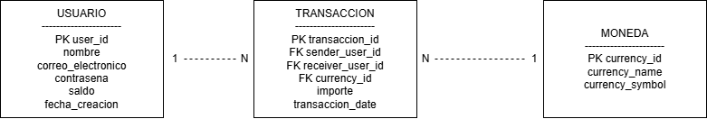
Nota: cardinalidad 1: N entre usuario-transacción, cardinalidad N:1 entre transacción-moneda
El diagrama entidad-relación representa gráficamente la estructura conceptual de la base de datos AlkeWallet. En el modelo se observa que la entidad Usuario se relaciona con la entidad Transacción mediante una cardinalidad uno a muchos (1:N), ya que un usuario puede participar en múltiples transacciones. Asimismo, la entidad Moneda se relaciona con Transacción mediante una cardinalidad uno a muchos (1:N), debido a que una moneda puede utilizarse en numerosas operaciones dentro del sistema

5.2 TABLA DE CORRESPONDENCIA ER → RELACIONAL.

Modelo ER | Modelo Relacional
Usuario | Tabla usuario
Moneda | Tabla moneda
Transacción | Tabla transaccion
user_id | Clave primaria de usuario
currency_id | Clave primaria de moneda
transaccion_id | Clave primaria de transaccion
sender_user_id | Relación con usuario
receiver_user_id | Relación con usuario
currency_id (transaccion) | Relación con moneda

